FULLTEXT-SEARCH
11 December 2017
7:39

MySQL menyediakan fasilitas pencarian teks dengan mengggunakan OPERATOR LIKE dan REGULAR EXPRESSION (RE). Tetapi ketika ukuran data dalam sebuah kolom (field) menjadi semakin besar dan jumlah baris data dalam tabel semakin bertambah, pencarian teks dengan menggunakan tersebut memiliki bebrapa keterbatasan, antara lain:
- Performansi: Pencaraian teks dengan menggunakan operator like dan RE pada MySQL dilakukan dengan cara membaca seluruh isi tabel (memerlukan waktu relatif lama) untuk menemukan pola yang terdapat pada perintah tersebut.
- Tidak bisa melakukan pencaraian teks secara fleksibel (query fleksibel): misalnya untuk mencari teks yang mengandung kata 'car' dan tidak mengandung kata 'classic', perintah LIKE dan RE kesulitan melakukan hal tersebut.
- Relevan ranking (merangking hasil pencarian berdasarkan pada data yang paling relevan dengan yang dicari): perintah LIKE dan RE tidak mampu menampilkan hasil berdasarkan relevan ranking.

Untuk mengatasi kelemahan di atas dalam MySQL disediakan fasilitas FULLTEXT SEARCH, yang dilakukan dengan cara membuat INDEX berdasarkan pada kata-kata yang terdapat dalam kolom (teks: CHAR, VARCHAR, TEXT) yang dipilih, selanjutnyapencaraian tkes dilakukan pada INDEX. MySQL menggunakan sebuah algorithma tertentu untuk menentukan baris data yang sesuai (match) dengan teks yang dicari.

Beberapa feature dalam FULLTEXT-SEARCH:
- Pencaraian dengfan fasilitas FULLTEXT SEARCH menggunakan perintah SQL-like juga
- INDEX bersifat DINAMIK: jika ada data yang diupdate pada kolom (dimana fulltext-nya aktif) maka mysql juga akan mengupdate file INDEX.
- INDEX tidak memerlukan memory besar
- Sangat CEPAT Untuk mencari data (teks) dengan query yang kompleks.

Note: FULLTEXT search hanya tersedia dalam MySQL versi 5.6.x dan setelahnya.

Cara menggunakan fasilitas FULLTEXT search:

- Feature FULLTEXT dapat diaktifkan pada sebuah kolom bersamaan saat pembuatan tabel.
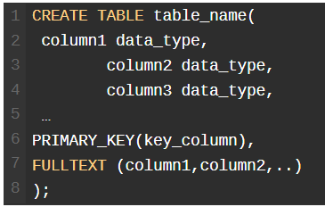

Baris ke -7 pada gambar di atas - FULLTEXT (column1, column2, …) - adalah perintah untuk mengaktifkan FULLTEXT pada kolom yang dipilih, jumlah kolom minimal satu, boleh lebih dari satu, syarat pada kolom yang dipilih harus bertipe TEKS (boleh CHAR, VARCHAR, TEXT).

Contoh:

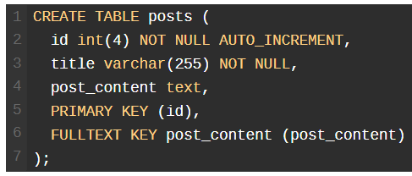

- FULLTEXT juga dapat diaktifkan pada kolom yang terdapat pada sebuah tabel.

Perintah untuk mengupdate kolom dalam sebuah tabel untuk mengaktifkan FULLTEXT:
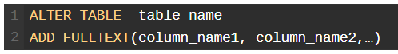
Contoh:
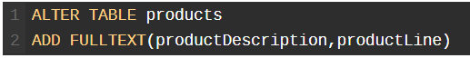

- FULLTEXT juga dapat diaktifkan dengan cara membuat INDEX, seperti berikut:
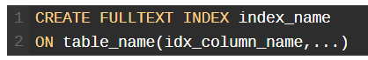
Contoh:
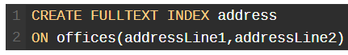

Contoh menghapus index:
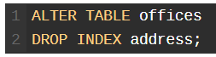

Mencari teks dengan menggunakan fasilitas FULLTEXT:

Terdapat TIGA MODE pencarian dengan menggunakan fasilitas FULLTEXT:
- NATURAL Language Mode
- BOOLEAN Mode
- Query Extention Mode

- NATURAL LANGUAGE FULLTEXT: yaitu dengan menggunakan kombinasi opsi perintah MATCH() dan AGAINST().

Contoh:
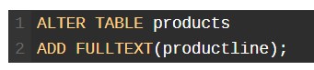
Mengaktifkan FULLTEXT pada kolom 'productline' dalam tabel 'products'.

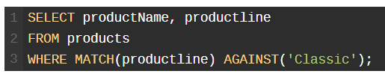
Mencari teks pada kolom 'productline' yang mengandung kata 'classic'
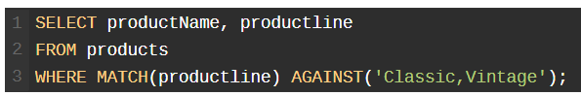
Mencari teks pada kolom 'productline' yang mengandung kata 'classic' atau 'vintage'.

Note: parintah 'AGAINST" secara default akan menggunakan -NATURAL LANGUAGE MODE- untuk mencari teks, selain itu masih ada metode lain yaitu 'BOOLEAN MODE;
Perintah lengkap untuk contoh di atas adalah sebagai berikut:
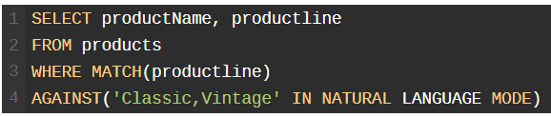

FULLText menampilkan data hasil pencarian sesuai dengan RANKING berdasarkan pada data yang paling RELEVAN dengan data yang dicari.
Contoh:
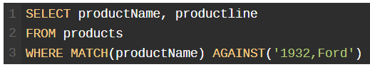
Hasil:
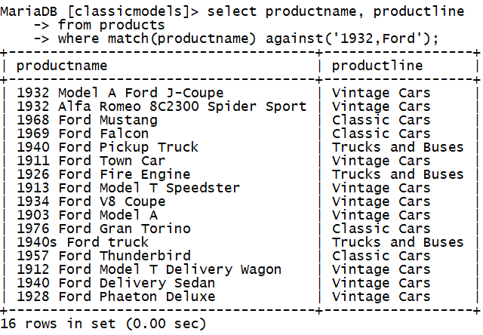

Data yang mengandung kedua kata yaitu '1932' dan 'Ford' muncul pada baris paling atas, data di bawahnya hanya mengandung salah satu kata, yaitu '1932' saja atau 'Ford' saja.

- BOOLEAN MODE: Pencarian teks dalam FULTEXT SEARCH menggunakan mode BOOLEAN
Dalam mode BOOLEAN pencaraian teks dilakukan berdasarkan pencocokan kata-kata tidak menggunakan konsep (seperti dalam NATURAL LANGUAGE MODE).
Pencaraian mode boolean dapat berbentuk sangat kompleks dengan menggabungan beberapa oprator BOOLEAN. Untuk mencari teks dengan mode ini, perintahnya harus dilengkapi dengan 'IN BOOLEAN MODE. Seperti pada contoh di bawah:

Contoh:
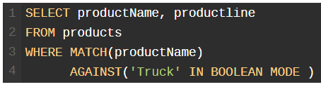

Perintah di atas digunakan untuk mencari product yang mengandung kata 'Truck'

Untuk mencari products yang mengandung kata 'Truck' dan TIDAK MENGANDUNG kata 'Pickup' dapat digunakan kombinasi operasi seperti berikut:
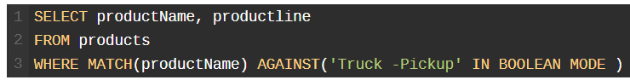

OPERATOR BOOELAN Yang dapat digunakan adalah sbb:
OPERATOR | Keterangan
+ | Termasuk (include), juga mengandung kata setelah operator +, contoh: '+mysql +tutorial'
 | Tidak termasuk (exclude), tidak mengandung kata dibelakang operator -, contoh: 'mysql -tutorial'
> | termasuk (include), jika ada kata dibelakang operator > akan MENAMBAH rangking menjadi semakin tinggi. Contoh: '+mysql +(>tutorial <training)'
< | Termasuk (include), jika ada kata dibelakang operator < akan MENGURANGI rangking menajdi lebih rendah. Contoh: '+mysql +(>tutorial <training)'
() | Menggabungkan operator-operator di atas menjadi satu group, contoh (-Pickup, +car)
~ | Negasi nilai ranking
* | Wilcard di akhir kata yang dicari, contoh: 'my*'
"" | Yang dicari berupa phrase (kumpulan kata)

3. QUERY EXPANTION:

Query expansion digunakan untuk memperluas pencarian teks berdasarkan konsep AUTOMATI RELEVANCE FEEDBACK. Kata pertama sebagai acuan untuk pencarian awal setelah itu dari hasil yang ditemukan dilakukan pencarian terhadap kata-kata yang terkandung dalam hasil pencarian dari kata yang pertama.

Contoh:
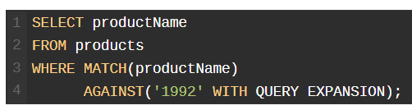

Hasil:
